西安交通大学考试题
成绩
课 程 数学物理方程卷A
学 院
专业班号 考 试 日 期 2013 年 5 月 8 日
√
姓 名 学 号 期末
题号 | 一 | 二 | 三 | 四 | 五 | 六 | 七
得分

一. 简答下列各题(每题4分,共28分)
- 假设一各向均匀物体在初始时刻各点处温度为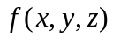，而边界温度始终保持为。试写出在无热源时，物体内各点温度满足的方程和定解条件。
- 已知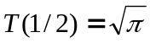，计算积分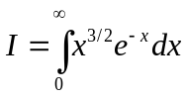。
- 讨论整数阶贝塞尔函数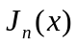的奇偶性。
- 假设细杆两端的边界条件是：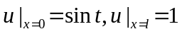，请给出变换：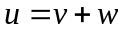，将该边界条件齐次化。
5. 证明特征值问题的特征值。
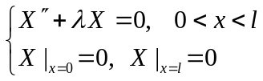
- 将函数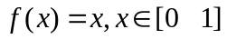按贝塞尔函数系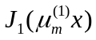（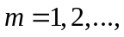）展成贝塞尔级数。
- 求解下列无限长弦振动问题
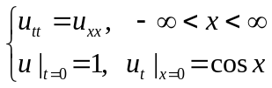
二．（7分）求解下列定解问题
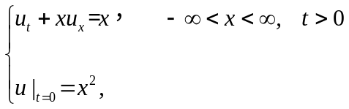
三．(10分) 求解下列定解问题
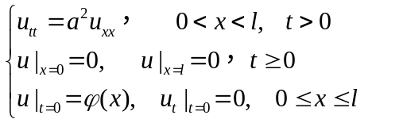
四．（10分）求解半圆型区域上的拉普拉斯方程定解问题
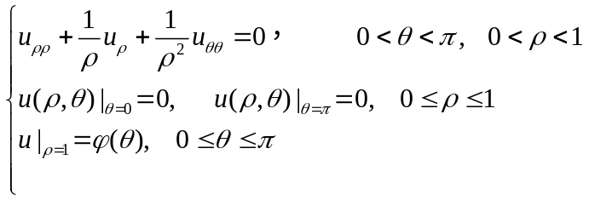
五. （10分）求解拉普拉斯方程在区域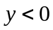上的狄利克莱问题
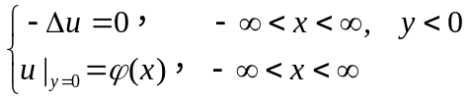
六． （15分）求解下列定解问题
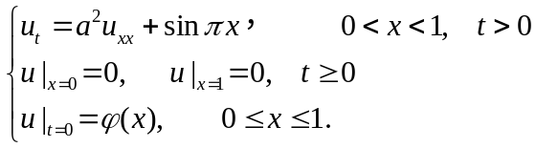
七． (20分)求解下列定解问题
